**ใบงานที่ 3**

1. บทความ : Ego คือศัตรู

2. ที่มา : https://minimore.com/b/PE1Ra/13

Ego คือความอยากได้อยากดังโดยที่ไม่ต้องลงมือทำ ความสำเร็จจะทำให้คนอื่นๆ ยกย่องและยอมรับในตัวเรา แต่หลายๆ คนกลับอยากได้มันมาโดยที่ยังทำไม่สำเร็จ **ความทะเยอทะยานต่างจาก Ego เพราะมันอยู่บนพื้นฐานของความสำเร็จ**

คนที่มี Ego มักจะคิดว่าตัวเองถูกเสมอ มั่นใจและเอาความคิดตัวเองเป็นใหญ่ ดื้อไม่ฟังใคร หรือฟังแต่ไม่ทำตาม การที่เราจะประสบผลสำเร็จ เราต้องดึงด้านดีของ Ego มาใช้ คือต้องมีทั้งความเชื่อ ความมั่นใจในตัวเอง แต่ก็อย่าสำคัญตัวมากเกินไป

ฝึกระงับอารมณ์

เราอาจจะไม่ชอบใจเวลาที่หัวหน้าพูดจารุนแรงกับเรา หรือเวลาที่เพื่อนร่วมงานทำให้เราหงุดหงิด แต่การตอบโต้โดยสำคัญตัวเอง ว่าเราควรได้รับการปฏิบัติอย่างยุติธรรมมากกว่านี้ มันไม่ได้ช่วยอะไรให้ดีขึ้นมา พฤติกรรมแบบนั้นมันเกิดจาก Ego การที่เราระงับอารมณ์ได้จะช่วยให้มุ่งมั่นอยู่กับงานและเรียนรู้จากเหตุการณ์ที่เกิดขึ้น

มองในระยะยาว

ลดความสำคัญของความพึงพอใจหรือความไม่พอใจในระยะสั้น ให้คิดว่าสิ่งที่เกิดขึ้นมันจะทำให้เราเติบโต มันจะช่วยให้เราพัฒนาตนเองได้ในระยะยาว

เรียนรู้อยู่เสมอ

จงเรียนจากคนที่รู้เยอะกว่าเรา เรียนจากการสอนคนที่รู้น้อยกว่าเรา และเรียนจากการแข่งขันกับคนที่รู้เท่าเทียมเรา หรือจากการทำงานร่วมกัน **ถึงแม้ว่าเราจะเก่งแค่ไหน ก็ยังมีคนที่เก่งกว่าเราเสมอ**

สร้างและรักษามาตรฐาน

คนที่จะประสบผลสำเร็จได้เรื่อย ๆ จะต้องมุ่งมั่นทำสิ่งที่จำเป็นต้องทำ ทำในเวลาที่เหมาะสม และให้ได้ผลลัพธ์อย่างที่มันควรจะเป็น ต้องทำงานทุกอย่างให้ได้ตามมาตรฐาน หลังจากงานสำเร็จก็ต้องรักษามาตรฐานนั้นไว้หรือปรับปรุงทำให้มันดียิ่งขึ้น อย่ามั่นใจมากเกินไปและอย่ายึดติดอยู่กับความสำเร็จเดิมๆ

ยอมรับความผิดพลาด

ความผิดพลาดเป็นเรื่องที่หลีกเลี่ยงไม่ได้ เพราะว่าเราต้องเสี่ยง ปัญหาไม่ได้อยู่ที่ความผิดพลาด แต่เราต้องวิเคราะห์มันและหาทางแก้ไข **เราต้องแยกให้ออกว่าตัวเราไม่ใช่ความผิดพลาดที่เราทำ** แต่ Ego จะทำให้เรามองว่าตัวเราคือความผิดพลาดและจะทำให้เรามองเห็นแค่ความสำเร็จและความล้มเหลว **ถึงเราจะทำเต็มที่ทำดีที่สุด แต่มันก็ไม่ได้รับประกันว่าเราจะประสบผลสำเร็จ หาให้เจอว่าทำไม ต่อไปจะได้แก้ไขให้ดีขึ้น**

เชื่อใจและใช้คนให้เป็น

เราต้องหัดเชื่อใจคนอื่น ใช้คนให้เป็น เอางานให้คนอื่นทำ แล้วทุกคนจะได้รับประโยชน์

**สรุป**

การมี Ego ในระดับที่พอดีเป็นสิ่งจำเป็นสำหรับความสำเร็จ แต่การสำคัญตนมากเกินไปจะไม่ดีต่ออาชีพการงาน เราต้องฝึกระงับและควบคุมอารมณ์ หมั่นช่วยเหลืองานคนอื่นและเรียนรู้อยู่เสมอ

การถ่อมตัวมันมีแต่ประโยชน์ ไม่มีใครอยู่อย่างโดดเดี่ยว ความสำเร็จที่เกิดขึ้นมันมีส่วนมาจากคนอื่นๆ ด้วย ดังนั้นแทนที่จะเห็นแก่ตัว เชิดชูตัวเอง ก็ให้ลองแชร์ความสำเร็จนั้นกับเพื่อนร่วมงาน

3. วิเคราะห์บทความ

- ประโยชน์ : สอนให้คนรู้จักถ่อมตนมากยิ่งขึ้น

- กลุ่มเป้าหมาย : บุคคลทุกเพศทุกวัย

- อารมณ์เมื่ออ่านบทความ : รู้สึกถ่อมตนมากขึ้น

- โทนสีที่ใช้ : ขาวดำ

4. เขียนสรุปเนื้อความสำหรับ Infographic **Ego คือศัตรู**

- ฝึกระงับอารมณ์

- มองในระยะยาว

- เรียนรู้อยู่เสมอ

- สร้างและรักษามาตรฐาน

- ยอมรับความผิดพลาด

- เชื่อใจและใช้คนให้เป็น

5. เลือกรูปแบบที่ใช้



6. เตรียมรูปภาพทุกข้อความ

- Ego คือศัตรู



- ฝึกระงับอารมณ์



- มองในระยะยาว



- เรียนรู้อยู่เสมอ



- สร้างและรักษามาตรฐาน



- ยอมรับความผิดพลาด

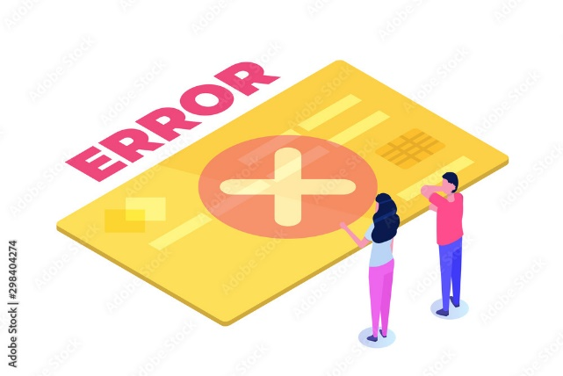

- เชื่อใจและใช้คนให้เป็น

